Pracovný list – VU 01.03.2021
6.VP
1. Porozprávaj, čím by si chcel byť a prečo? Zisti, čím sa chcú stať deti na obrázku. Obrázok vyfarbi.
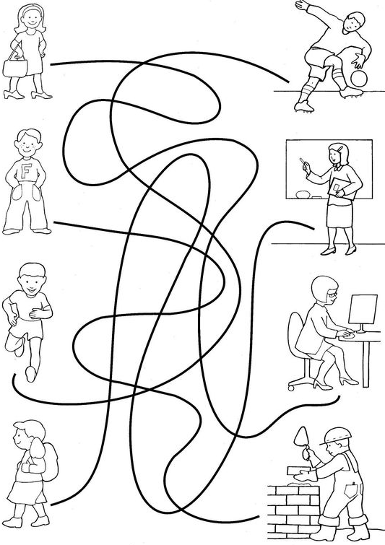
Pracovný list – VU 02.03.2021
6.VP
- Porozprávaj, ako sa oblečieš, ak bude svietiť slnko, pršať, alebo snežiť. Prečo je to tak?

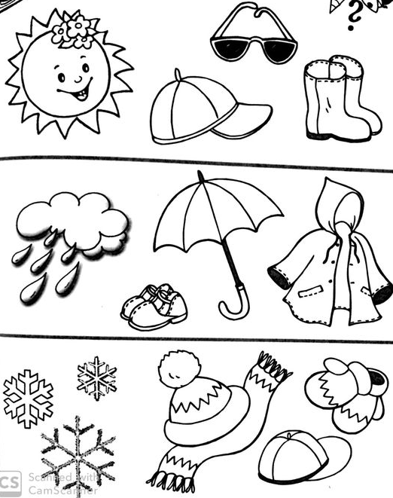

Pracovný list – VU 03.03.2021
6.VP
1. Aké ročné obdobie k nám pomaličky prichádza? Čo všetko sa v prírode mení? Ako sa počas tohto obdobia staráme o záhradu a aké náradie k tomu potrebujeme. Obrázok vyfarbi.
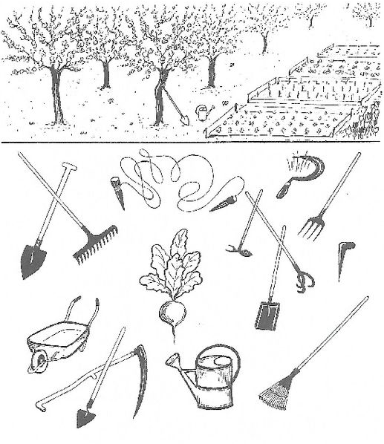
Pracovný list – VU 04.03.2021
6.VP
1. Pozoruj obrázky. Očísluj ich, aby išli podľa poradia. Porozprávaj, ako vysádzame rastliny a ako sa o nich staráme. 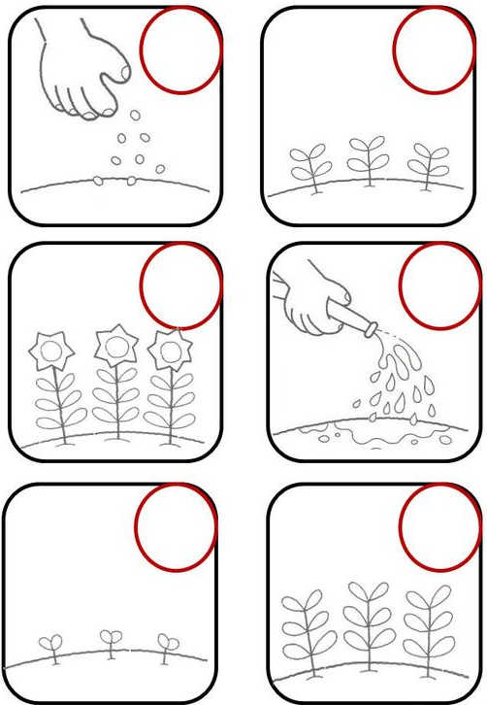
Pracovný list – VU 05.03.2021
6.VP
1. Škriatok Emil nás chce vyskúšať, či vieme, ktorý z trojice obrázkov je správny. Vysvetli škriatkove chyby.
